Manual Técnico

Índice

1.Introducción ……………………………………………………………………………2

2. Confección……………………………………………………………………………….2

2.1 Nombre del sistema…………………………………………………………………...2

2.2 Versión de sistema…………………………………………………………………….2

2.3 Tipo de manual………………………………………………………………………...2

2.4 Imagen ………………………………………………………………………………..2

2.5 Fecha elaboración……………………………………………………………………..2

2.6 Área donde fue elaborado .………………………………………………………….2

2.7 Índice del contenido manual………………………………………………………….3

2.7.1 Introducción …………………………………………………………………….. 3

2.7.2 Objetivo general y específicos…………………………………………………...3

2.7.2.1 Objetivo general……………………………………………………………….3

2.7.2.2 Objetivo especifico…………………………………………………………….3   
2.7.4 Definición de las reglas de negocio………………………………………………..3

2.7.5 Fundamentación de la tecnología utilizada……………………………………….3

2.7.6 Descripción de casos de uso……………………………………………………….3

2.7.7 Requisitos funcionales …………………………………………………………….4

2.7.8 Vista funcional ……………………………………………………………………...5

2.7.9 Vista Lógica ………………………………………………………………………...5

2.7.10 Modelo lógico de datos…………………………………………………………….6

2.7.11 Diseño de pantallas y reportes ………………………………………………….6

2.7.12 Descripción de campos requeridos por pantalla ……………………………...7

2.7.13 Vista de implementación…………………………...……………………………...8

2.7.14 Vista de Despliegue………………………………………………………………..9

3.Glosario…………………………………………………………………………………...10

**1.Introducción**

Este manual técnico contiene la planeación y el desarrollo tecnológico del sistema del control de acceso al (CEET) con especificaciones en su progreso y avance hasta el punto en que se encuentra su adelanto. Está dirigido principalmente a la parte de tecnologías de la información, al CEET y a sus desarrolladores.

**2.Confección**

**2.1 Nombre del sistema**

Control de Acceso de las Fichas del centro de Electricidad Electrónica y Telecomunicaciones.

**2.2 Versión del sistema**

Versión 1.0

Versión 1.1

**2.3 Tipo de manual**

Manual de sistema

**2.4 Imagen**



**2.5 Fecha de elaboración**

Primera versión :12-06-20

Segunda Versión :17-05-21

**2.6 Área donde fue elaborado**

Conexión A través de plataformas web

**2.7 Índice del contenido del manual**

**2.7.1 Introducción**

El sistema de información describe los pasos necesarios para el ingreso o acceso de cierto tipo de población identificada (Fichas ADSI) a quienes van dirigidos este sistema. Su principal objetivo es llevar un control de acceso de ingreso de las fichas al (CEET), por medio de un scanner de chip, así como hacer de este un manejo fácil y rápido en cuanto a la información que se requiere de los respectivos aprendices.

**2.7.2 Objetivo General y Específicos**

**2.7.2.1 Objetivo General**

Desarrollará un sistema de información que permita llevar un control de acceso de las fichas tecnológicas (ADSI) del Centro de Electricidad Electrónica y Telecomunicaciones (CEET), por medio de un scanner de chip.

**2.7.2.2 Objetivos específicos**

Desarrollar un sistema de información que permita evaluar el acceso de los aprendices de las fichas tecnológicas (ADSI) del (CEET), por medio de scanner de chip.

Agilizar el proceso de acceso de los aprendices con un lector de scanner de chip.

Realizar continuas pruebas antes de ponerlo en total funcionamiento para comprobar la calidad y capacidad del software.

**2.7.4 Definición de las reglas de negocio implementadas**

**2.7.5 Fundamentación de la tecnología utilizada**

Base de datos: Xampp

Sistema de Información: Visual studio, Xampp.

**2.7.6 Descripción de Casos de uso**

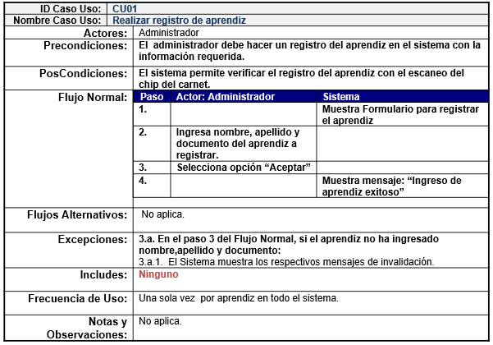

**2.7.7 Requisitos Funcionales**

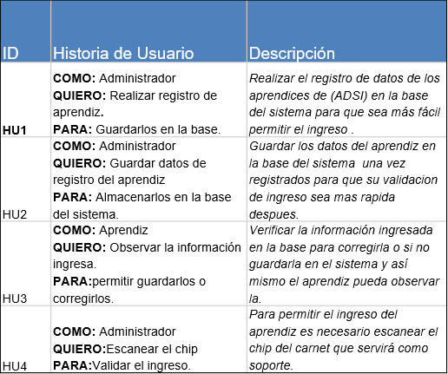

**2.7.8 Vista funcional**

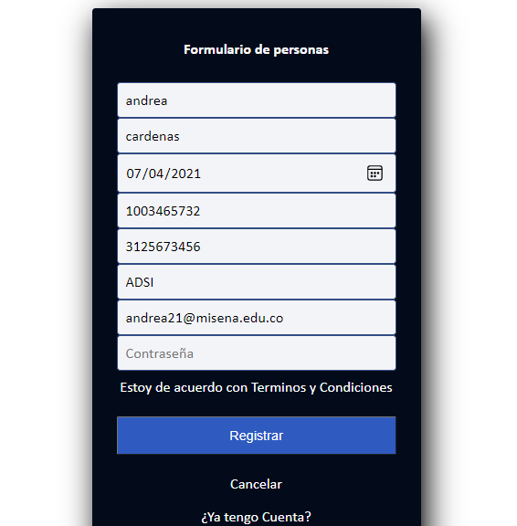

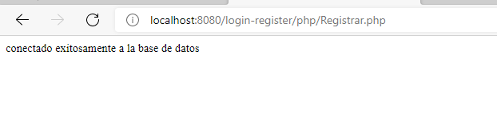



**2.7.9 Vista lógica**

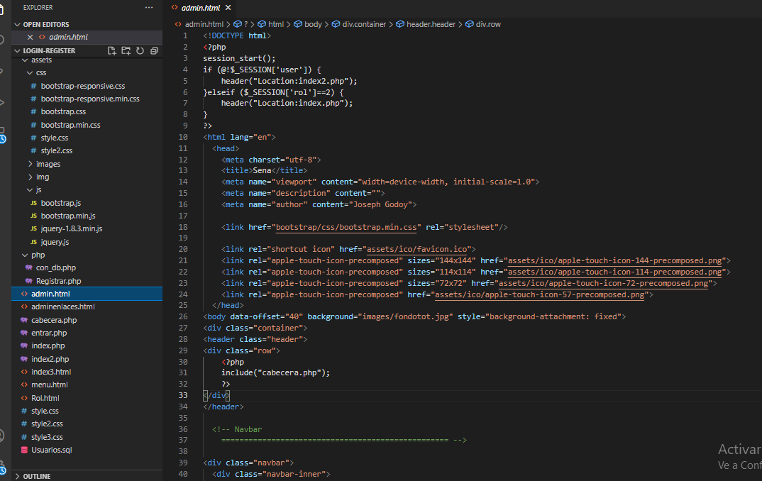

**2.7.10 Modelo lógico de Datos**

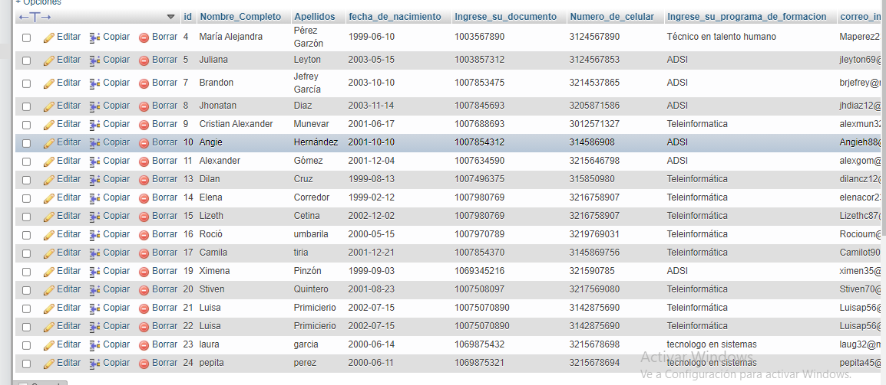

**2.7.11 Diseño de pantallas y reportes**

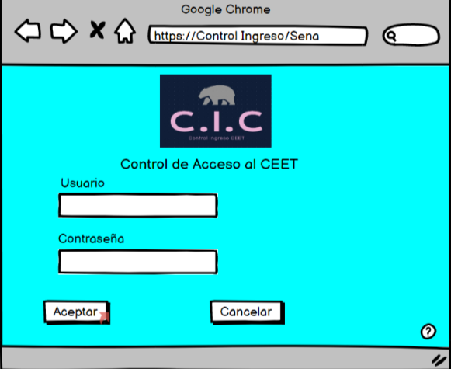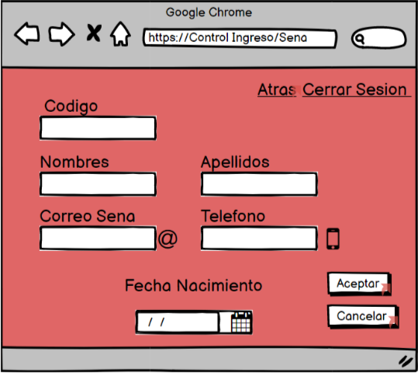

**2.7.12 Descripción de campos requeridos por pantalla**

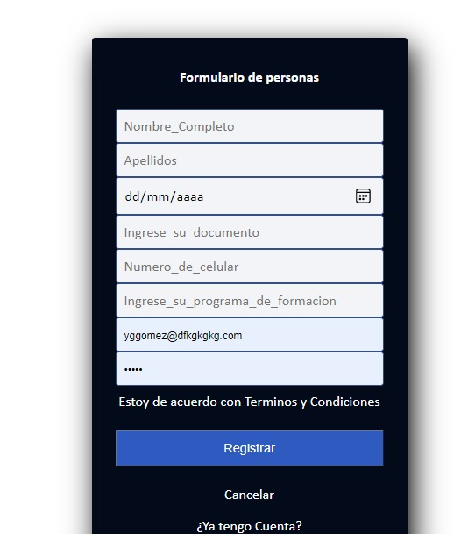

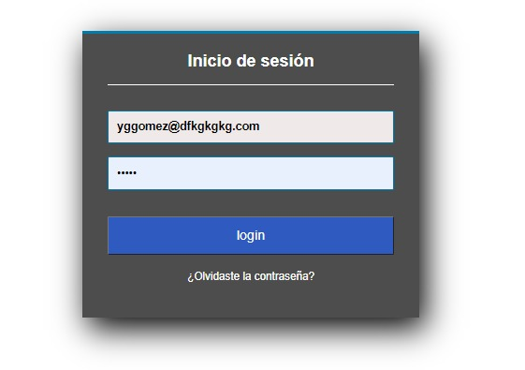

**2.7.13 Vista de Implementación**

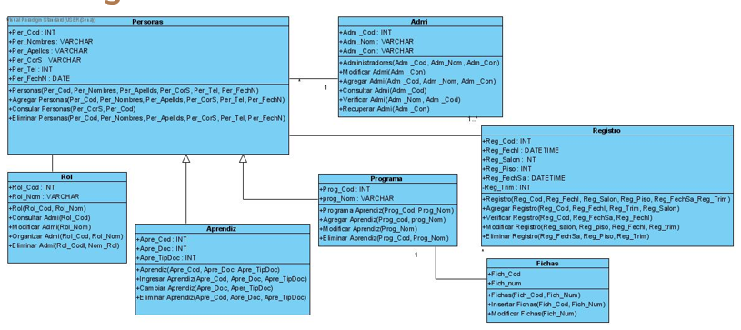

**2.7.14 Vista Despliegue**

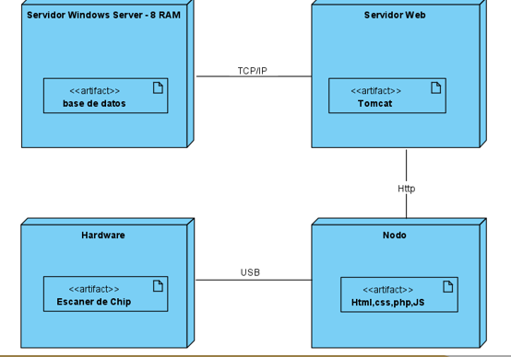

**3.Glosario**

Nodo: En informática y en telecomunicación, de forma muy general, un nodo es un punto de intersección, conexión o unión de varios elementos que confluyen en el mismo lugar.

Hardware: Hardware es una palabra inglesa que hace referencia a las partes físicas tangibles de un sistema informático, es decir, todo aquello que podemos tocar con las manos. Dentro del hardware encontramos una gran variedad de componentes eléctricos, electrónicos, electromecánicos y mecánicos

Software: Software es una palabra que proviene del idioma inglés, pero que gracias a la masificación de uso, ha sido aceptada por la Real Academia Española. Según la RAE, el software es un conjunto de programas, instrucciones y reglas informáticas que permiten ejecutar distintas tareas en una computadora.

Vista Lógica: Una vista lógica de datos es una representación de los datos de una empresa. Una vista lógica de datos incluye un modelo de datos lógicos, objetos de datos lógicos y asignaciones de objetos de datos lógicos.

Historia de uso :una historia de usuario es una explicación general e informal de una función de software escrita desde la perspectiva del usuario final. Su propósito es articular cómo proporcionará una función de software valor al cliente.

Caso de uso extendido: Un caso de uso es un documento narrativo que describe el comportamiento de un sistema desde el punto de vista de un actor. El actor es una entidad externa del sistema que participa en el caso de uso, suelen ser seres humanos o cualquier tipo de sistema.

Integrantes:

Brandon Jefrey Fernández García

Yuri Lizeth Gómez Corredor